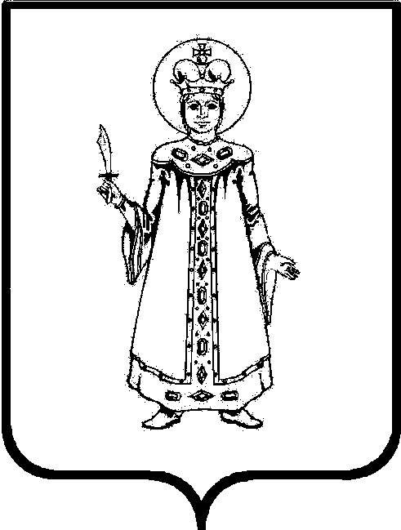

АДМИНИСТРАЦИЯ УГЛИЧСКОГО МУНИЦИПАЛЬНОГО РАЙОНА ЯРОСЛАВСКОЙ ОБЛАСТИ

П Р И К А З

НАЧАЛЬНИКА УПРАВЛЕНИЯ КУЛЬТУРЫ

от 08.06.2021 № 74

«Об утверждении Порядка осуществления контроля за деятельностью муниципальных бюджетных, автономных и казенных учреждений, подведомственных Управлению культуры Администрации Угличского муниципального района»

В соответствии с п.28 раздела III постановления Администрации Угличского муниципального района от 14.12.2015 № 1904 «Об утверждении Порядка формирования муниципального задания на оказание муниципальных услуг (выполнение работ) в отношении муниципальных учреждений Угличского муниципального района и финансового обеспечения его выполнения», постановлением Администрации Угличского муниципального района от 27.09.2011 № 1062 «Об утверждении Порядка осуществления контроля за деятельностью муниципальных бюджетных и казенных учреждений Угличского муниципального района», с целью эффективной работы учреждений культуры Угличского муниципального района
ПРИКАЗЫВАЮ:

Утвердить Порядок осуществления контроля за деятельностью муниципальных бюджетных, автономных и казенных учреждений, подведомственных Управлению культуры Администрации Угличского муниципального района, согласно приложению.

Овчинниковой А.Д., главному специалисту Управления культуры, разместить настоящий приказ с приложением в разделе «Управление культуры. Документы» на информационном портале Угличского муниципального района http://UGLICH.RU и ознакомить всех руководителей учреждений с документом под роспись.
- Контроль за исполнением настоящего приказа возложить на Николаеву Ю.Н., заместителя начальника Управления культуры.

Начальник

Управления культуры О.В. Краснова

С приказом ознакомлены:

Буланова С.Н.
Дерябина С.А.
Жарова Т.С.
Калашникова Е.Н.
Королькова М.М.
Мелаю Ж.А.
Мусаева Г.Б.
Овчинникова А.Д.
Орлова Г.В.
Очкина Л.М.
Николаева Ю.Н.
Рогульская И.Н.
Романова М.В.

